**Redis设置成Windows服务**

3.1：将Redis的解压目录添加到环境变量中

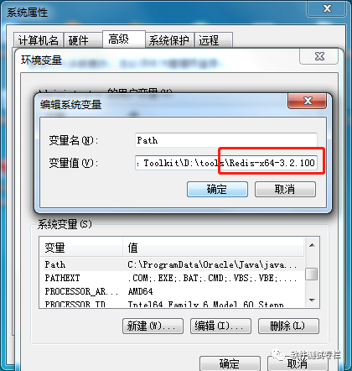

3.2：将Redis写入Windows服务

在Redis解压目录下，打开cmd窗口，运行命令：

redis-server.exe --service-install redis.windows.conf --loglevel verbose

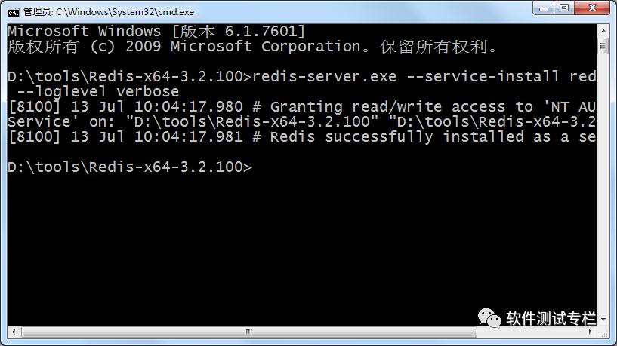

3.3：查看并设置Redis服务

写入之后就可以在系统的服务中进行查看并设置

**注意：在启动Redis服务前必须将之前打开的Redis的cmd窗口关闭，否则会出现端口被占用的情况出现导致无法正常启动Redis服务**

操作步骤为：鼠标右键「任务栏」– 点击「任务管理器」— 选择「服务」选项— 点击下方「打开服务」按钮，打开服务窗口之后就可以找到 Redis 的服务

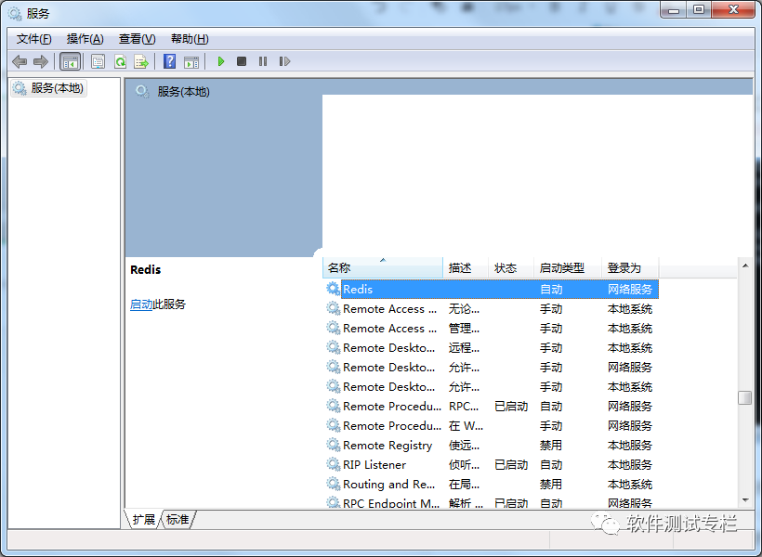

将Redis设置自动启动后，服务会开机自启

这里增加一个可能会出现的问题，在启动Redis服务时可能会出现下图中的错误

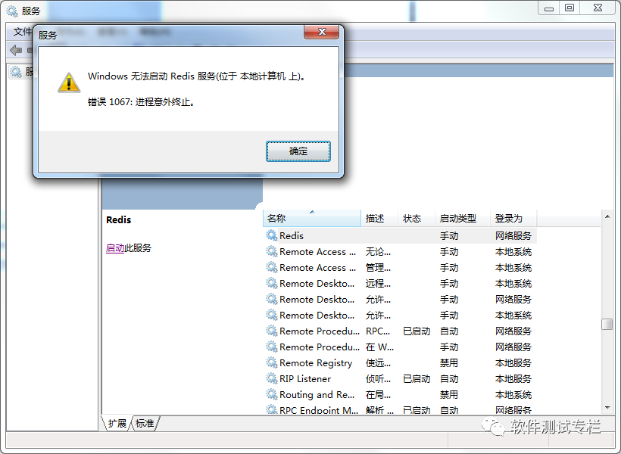

解决方法：在**redis.windows-service.conf**所在的目录下增加一个logs文夹

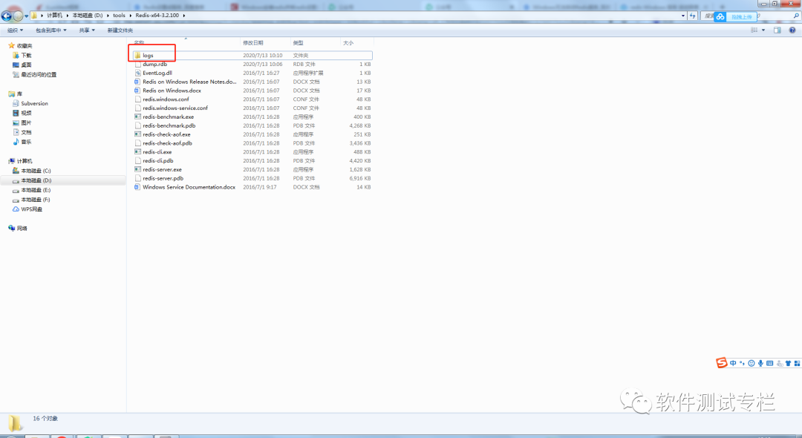

增加后成功启动

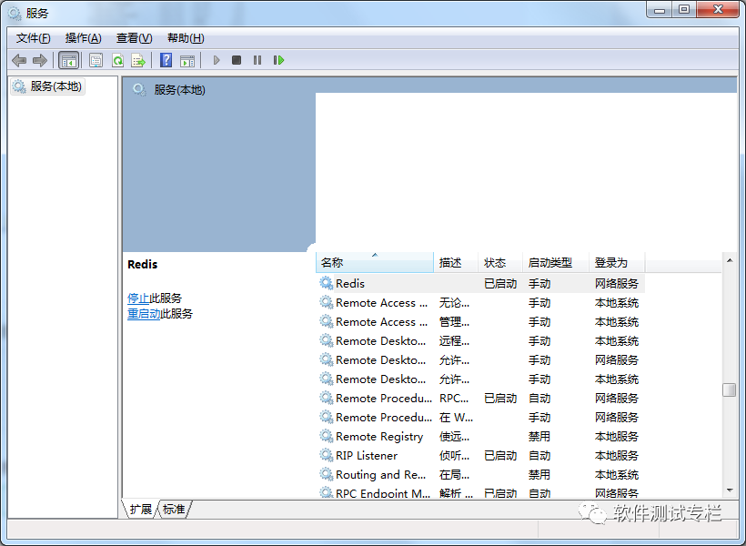

到了这一步说明我们已经成功将Redis设置成服务了，但我们想要在任何目录下都可以进行启动Redis服务的话还需要进行重启电脑使得我们前面的添加环境变量生效